CRM流失客户挽留：创建任务、执行策略与记录结果｜云上订货系统

新建前核原客户采购原因与已有任务
PC管理端先从客户的流失预警、经营分析和原客情查具体客户，确认当前企业与实际合作记录，再决定是否新建挽留任务。采购减少可能来自缺货、配送延期、价格条件、季节或暂时没有需求；风险等级只是分析线索，先核最近订单、商品清单、交付和账款，不根据一个风险颜色直接降价或认定已停止合作。只建档或尚未首单的客户，与曾采购后减少的老客户分别记录，不为进入风险列表人为开单或改历史订单。
到挽留任务按客户名称、类型和状态看原事项，先核待处理与进行中任务是否正在处理同一障碍，确认原负责人、备注和创建时间。有同目标的未完任务先继续旧事，需要新增时写清本次不同目标与接续人员。手工创建不保证保存前自动拦截同客户未完任务，不能承诺反复点新增都会自动去重。自动候选的防重复条件与手工入口不同，不把后台扫描逻辑当成手工保存保护。
风险页为空时先核原评分、周期及范围；无评分不等于无需求，也不保证系统能自动生成挽留任务。手工入口可以接续已确定的客户事项，但新增记录仍须按实际原因选择电话回访、发放优惠券、专属折扣或客户维护，不用统一发券替代原因核查。历史预警图只有关闭开关与空统计，未用于证明今天的客户风险或扫描结果；原客户和旧任务须在当前企业分别回查，历史预警页面不能证明本次任务已创建。
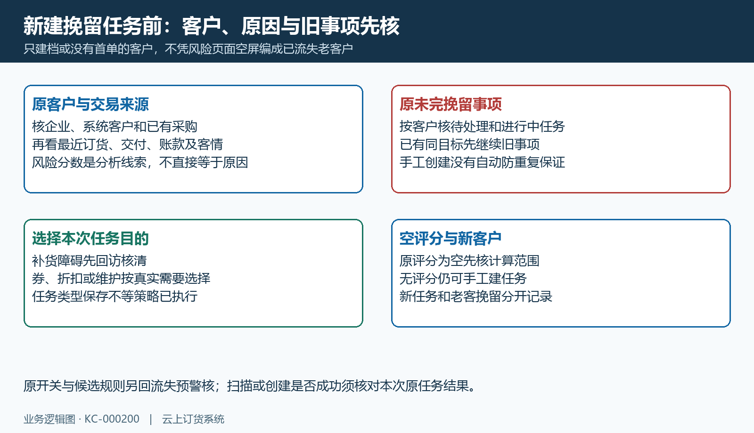
图1：按原客户交易、障碍和未完事项决定新建，手工保存不承诺自动防重复。

手工新增客户类型优先级配置与备注
从PC客户中的挽留任务点“新增”，使用系统客户选择控件选客户，不只在备注中写一个店名代替客户关联。选中后页面带入客户编号与名称，未选客户会提示选择；保存路径拿不到客户时会返回未找到指定客户提示。遇到同名或归属疑问回原客户资料确认，不通过另建客户或修改企业规避。任务类型选择电话回访、发放优惠券、专属折扣或客户维护，所选类型仅是这项工作的类别，不是保存即自动拨电话、发券或改价。
优先级填写一至一百的明确整数，数值越高默认越靠前；页面新增初值为一，不是按客户风险自动推荐的优先级。历史草稿填写二十只是本次任务排序，不等于二十分风险或二折优惠。保存时先检查数字及范围，再取整数，小数可能被取整，不能承诺所有非整数都会被拒绝；按预期整数填写，保存后核实际值。不能把手工初值一与未传优先级时后台按评分计算的值混为同一默认规则。
策略配置和备注各最多五百个字符，配置是保存的内容，不会因粘贴一段描述就自动解释成发券活动或订单折扣。按企业已明确的策略填写，不随意复制技术参数；备注明确本次采购障碍、要核清的清单及下一步。历史电话回访草稿保留便利店、优先级二十、空配置和核查十二件终端库存及首单障碍的备注，只说明当时填写内容，不能证明本次任务已提交。确认客户和类型再保存，取消弹窗不算新建成功，失败时保留原提示和字段，不连续重复提交。
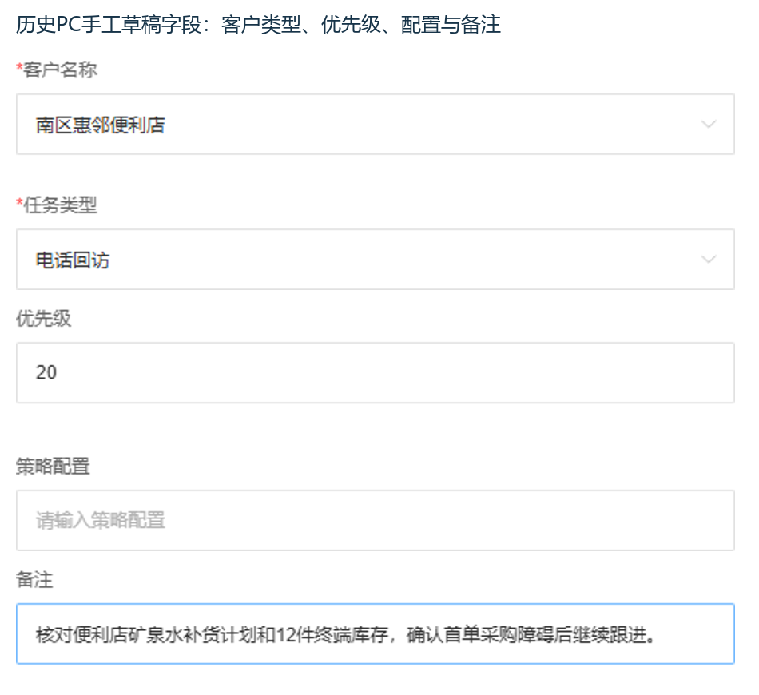
图2：历史同页五项：优先级二十与补货备注未证明本次保存或策略执行。

保存后回原任务核待处理与负责人来源
保存显示创建成功后回任务名单核客户、任务类型、优先级、待处理状态、负责人及原创建时间，再打开详情核备注，不只凭弹窗已关闭便交接完成。后台手工新任务保存为待处理，优先级按这次传入值；有当前评分时复制其风险等级、分群、评分来源和业务员字段，没有评分时保留所选客户名称，而评分来源与负责人可为空。历史名单中的电话回访待处理、优先级二十和空负责人只证明旧记录尚需接续，不是当前员工已分配成功。
手工与流失预警快捷创建的负责人来源有区别：手工没有评分不会自动写当前登录人，快捷创建没有评分的分支才可能取当前登录人；有评分但评分归属空，两条路径都不能保证补成当前员工。有评分任务的优先级计算也与手工自填值分开核。不要只在备注写“某人负责”便称系统负责人已改变，先看原任务字段，明确允许的交接方式及谁在何日前处理，不用重新建一条掩盖空负责人。
名单按登录企业及筛选查有效任务，并非因为叫“我的任务”就保证只查本人负责。个人待处理数量另有负责人条件，不能直接与全部名单比较当缺漏。详情又会补入该客户当前RFM原值和风险评分，而任务等级、分群及负责人仍是保存字段，可能不是同次评分；零值显示横线也不证明客户无交易。创建后没有即时通知或实际联系证据时不写客户已收到回访，更不把待处理记录改述为已完成；原截图的创建时间始终保留历史含义。
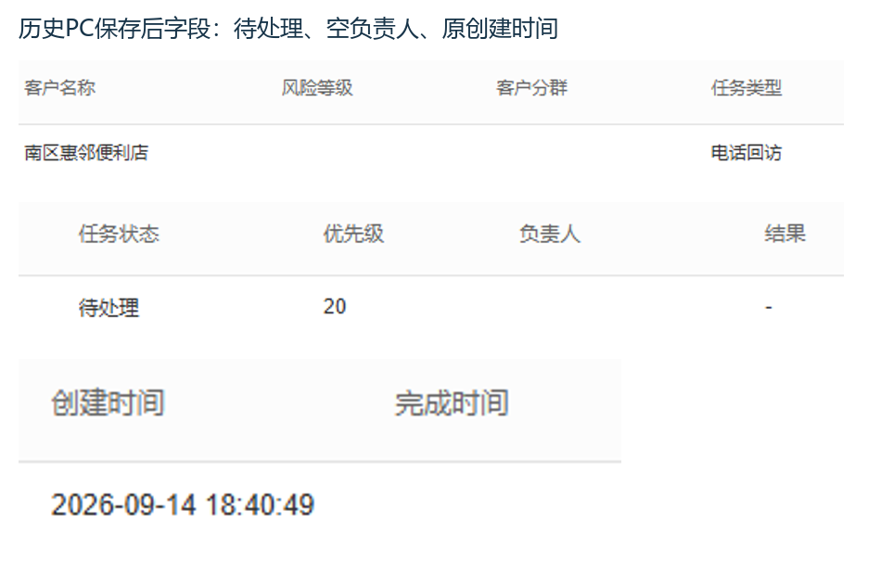
图3：历史待处理原任务字段，空负责人和原创建时间不能补成当前分配成功。

推荐执行先分客情草稿与优惠券实际领取
在原任务行看“推荐策略”的类型、名称、描述、优先级和推荐标记，先判断它是否解决已核实的采购原因。没有返回策略时页面可能仍显示加载提示，不能据此认定客户没有适用行动。推荐只是建议，电话回访或维护仍要真实沟通，专属折扣建议仍要明确具体条件，不把推荐标签当企业已经同意降价，也不承诺每项点击都会自动发通知或改变交易条件。
PC页面对非优惠券推荐的执行先取原客户，带入线上沟通与策略名称描述，打开客情管理跟进草稿；有现存标签也可接收参数。需要核客户和实际沟通类型，再保存真实答复；缺客户编号会提示无法创建跟进，打开草稿不算已经联系。折扣或维护推荐在这条页面路径也是客情草稿，不证明客户折扣已经修改或原订单重算。保存跟进后回原任务另核状态，没有任务同步返回不能直接记为已进行或完成。
优惠券推荐则先选择活动、确认执行，核活动存在、启用和相对有效天数；已有有效领取会跳过新增，外层仍把任务置为进行中。“执行成功”不保证本次新增券，更不保证使用或复购。任务行的直接发送优惠券另有分支：已有领取返回已领取提示，发送方法不更新任务状态。两入口的返回不同先回该客户该活动原领取查，不轮流重发；真实有效期、适用门槛和原使用结果另核。流程示意不能证明本次执行、券领取或改价，原任务状态、原领取与实际订单分别回查。
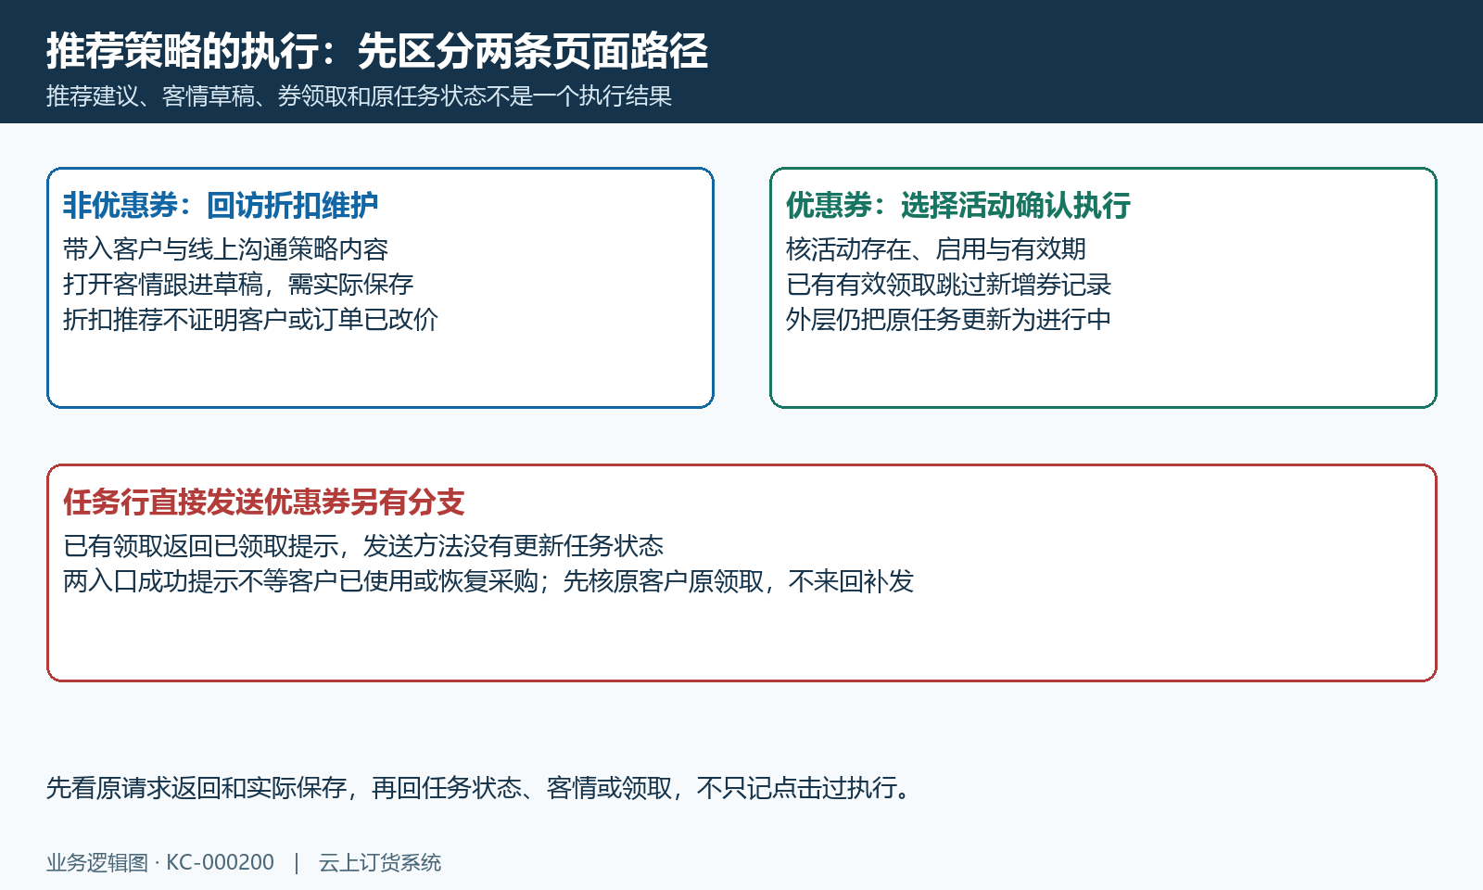
图4：页面动作分支示意：非券草稿、优惠券策略和直接发券分别验收。

状态处理结果备注与完成时间分别回验
回访或采购障碍处理有实际进展后，在原任务行使用“更新状态”选择待处理、进行中、已完成或已取消。完成时出现处理结果，可选挽留成功、挽留失败、客户取消；已取消状态与已完成下的客户取消结果不是同一字段。客户未回复、只说考虑或未解决欠款交付问题，不直接选成功。任务关闭只结束这项事项，不保证客户全部采购、账款和其他待办已结清，仍应写清需下一位接续的工作。
结果选择在页面未标为必填，不能仅凭已完成就保证有成功结果。备注最多五百个字符，记录实际答复、已处理障碍、未完原单据和负责人与期限；状态弹窗打开只带入原状态，结果备注未一起预填，空框不证明旧记录没有内容。传入空备注可以覆盖原备注，保存前先核要留的事实，确认更新返回后回名单看状态、结果和完成时间，详情再核备注。历史状态表单只停留待处理，未确认提交，没有当前成功或取消结果。
状态保存将非已完成状态的结果和完成时间清空；从完成改回进行中、待处理或已取消时，不能保证旧成功标签仍保留。已完成会写新的完成时间，再提交同为已完成也会更新时刻，不把它一律解释为第一次回访结束时间。优惠券策略转进行中也遵循非完成清空规则，执行前先核原任务是否已完成。更新失败保留原提示、任务和字段线索，回原名单查真实状态，不连续提交掩盖过程；本次更新或取消是否已保存须回原任务确认。
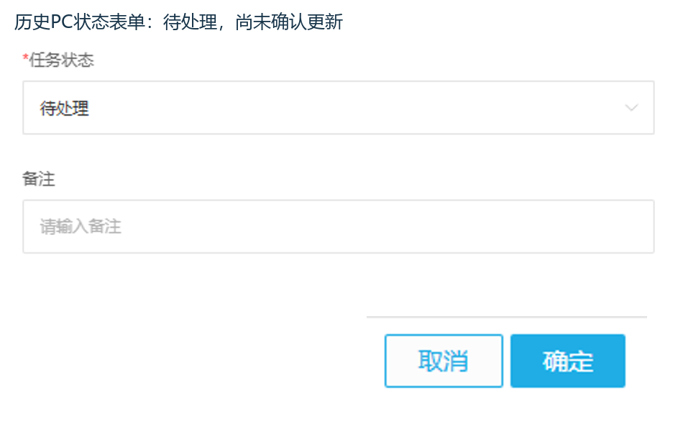
图5：历史待处理表单未确认，结果、备注和完成时间按邻近保存规则回查。

原客情任务结果与恢复订单分别接续
客户愿意恢复采购时先确认商品清单、数量、交付和优惠条件，再看实际订单是否提交及管理端原状态；口头同意、客情备注、券领取或购物车都不是成交证据。原任务结果留执行人员记录，真实采购回订单核商品、金额、采用优惠和业务状态，仓库接续交付，财务接续应收与实际到账。未取得实际订单返回时，不能确认已恢复采购，也不能补造成功链。
手机管理端的通用客情可留拜访与答复，但它与PC挽留任务是不同记录，跟进保存不保证同步完成挽留任务。交接保留原客户、原任务、实际答复、库存或配送障碍、已核原单据、下一负责人及日期。未交订单、欠款或争议仍单独接续，不因任务结果成功就视作清零；优惠券实际领取还要核有效期和使用，客户后续风险也另看原交易与评分周期。
效果统计按当前企业有效任务的创建期取数，完成数看任务状态，成功数看结果，成功率以成功数除任务总数，不是除完成数。任务中后续订单编号及金额字段不保证自动关联所有复购，更不等实收金额。选择相同时间范围再比较，不能把本期完成的旧创建任务排除后产生差额当丢失。历史草稿、待处理表单和流程示意不能证明本次挽留已经发生，原跟进、任务状态、券领取、后续订单及实际回款分别确认，未知结果继续待核。
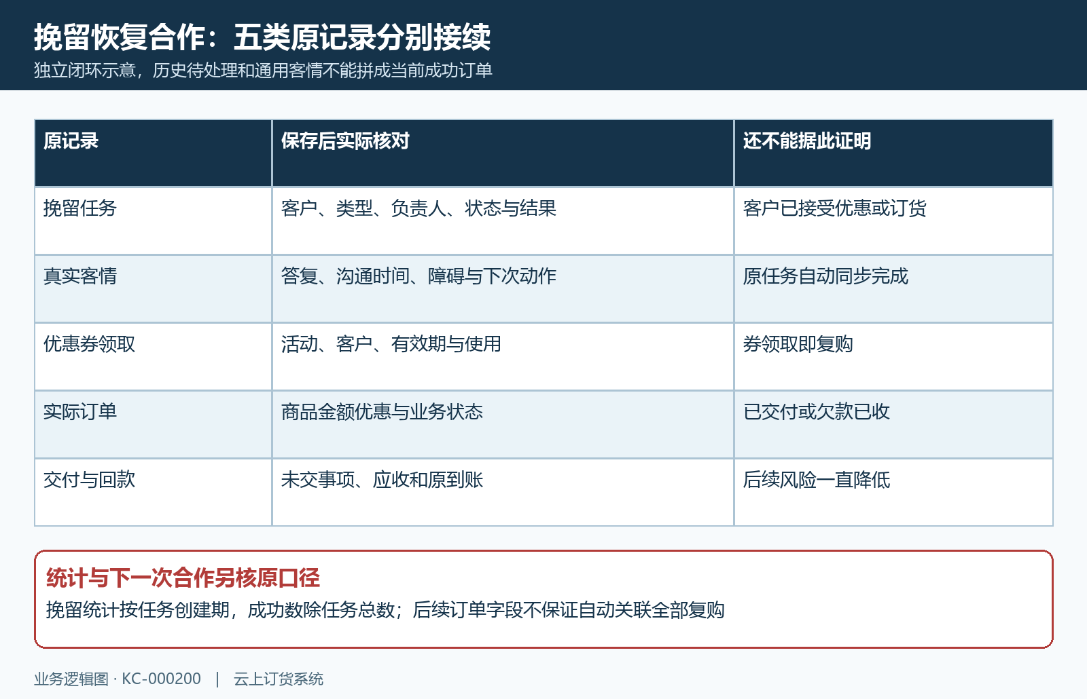
图6：原任务客情券订单交付回款各有依据，闭环图不是当前复购数据。

下一步学习
本篇完成后可继续学习流失预警开关与候选条件、挽留任务状态结果跟踪和客户日常维护，分别核规则、原任务和持续合作事项。

